УТВЕРЖДАЮ

Заместитель начальника Департамента сопровождения ведомственных информационных систем
П.В. Клинковская
«16» сентября 2025 г.

Спецификация сообщений СЭДО
«Модуль назначения пособий по ВНиМ, ССВ»

Том 9

Спецификация типа сообщения СЭДО № 8510
«Результат обработки запроса статуса выплаты пособия по ВНиМ»

Версия: 3.0.0
для тестового контура

Листов 20

Приложение № 10
к Спецификации типов электронных документов для обеспечения обмена
в электронном виде между участниками информационного взаимодействия
и системой СЭДО ЕЦП

Содержание
1 Перечень изменений 3
2 История изменения версий спецификации типа сообщения 4
3 Описание типа сообщения 5
3.1 Описание типа сообщения 5
3.2 Описание структуры сообщения 6
3.3 Пример XML-документа 6
4 Атрибутивный / элементный состав используемых элементов сообщения 8
4.1 Атрибуты элемента paymentStatusResponse 8
4.2 Атрибут paymentStatusResponse/@specVersion 11
4.3 Атрибут paymentStatusResponse/@responseOn 11
4.4 Атрибут paymentStatusResponse/@messageDateTime 11
4.5 Атрибуты элемента paymentStatusResponse/paymentStatusList 12
4.6 Атрибуты элемента paymentStatusResponse/paymentStatusList/paymentStatusDetail 14
4.7 Атрибуты элемента paymentStatusResponse/paymentStatusList/paymentStatusDetail/batchNo 16
4.8 Атрибуты элемента paymentStatusResponse/paymentStatusList/paymentStatusDetail/processNum 16
4.9 Атрибуты элемента paymentStatusResponse/paymentStatusList/paymentStatusDetail/lnNumber 16
4.10 Атрибуты элемента paymentStatusResponse/paymentStatusList/paymentStatusDetail/paymentState 17
4.11 Атрибуты элемента paymentStatusResponse/paymentStatusList/paymentStatusDetail/paymentDate 18
4.12 Атрибуты элемента paymentStatusResponse/paymentStatusList/paymentStatusDetail/assignedSumm 18
4.13 Атрибуты элемента paymentStatusResponse/paymentStatusList/paymentStatusDetail/dutySumm 19
4.14 Атрибуты элемента paymentStatusResponse/paymentStatusList/paymentStatusDetail/snils 19
4.15 Атрибуты элемента paymentStatusResponse/errorInfo 19

- Перечень изменений
№  версии документа | Дата  изменения | Изменения
3.0.0 | 16.09.2025 | Сформирована новая версия спецификации при переходе на Единую цифровую платформу СФР.

- История изменения версий спецификации типа сообщения
Таблица 1 – История изменения версий спецификации типа сообщения
Тестовый контур |  |  |  |  |  | Продуктивный контур
Номер версии спецификации | Вид изменения | Дата публикации спецификации | Номер версии XML-схемы | Период действия XML-схемы «С» | Период действия XML-схемы «По» | Номер версии спецификации | Дата публикации спецификации | Номер версии XML-схемы | Период действия XML-схемы «С» | Период действия XML-схемы «По»
3.0.0 | Новая версия при переходе на ЕЦП СФР | 16.09.2025 | 3.0 | 16.09.2025 | - | - | - | - | - | -

- Описание типа сообщения
  - Описание типа сообщения
Код типа сообщения - «8510».
Наименование типа сообщения – «Результат обработки запроса статуса выплаты пособия по ВНиМ».
Документ предназначен для направления результата обработки запроса статуса выплаты пособия по ВНиМ на основании следующих нормативных документов:
- Федеральный закон от 29 декабря 2006 г № 255-ФЗ «Об обязательном социальном страховании на случай временной нетрудоспособности и в связи с материнством».
  - Описание структуры сообщения
Таблица 2 – Описание структуры сообщения
Диаграмма | 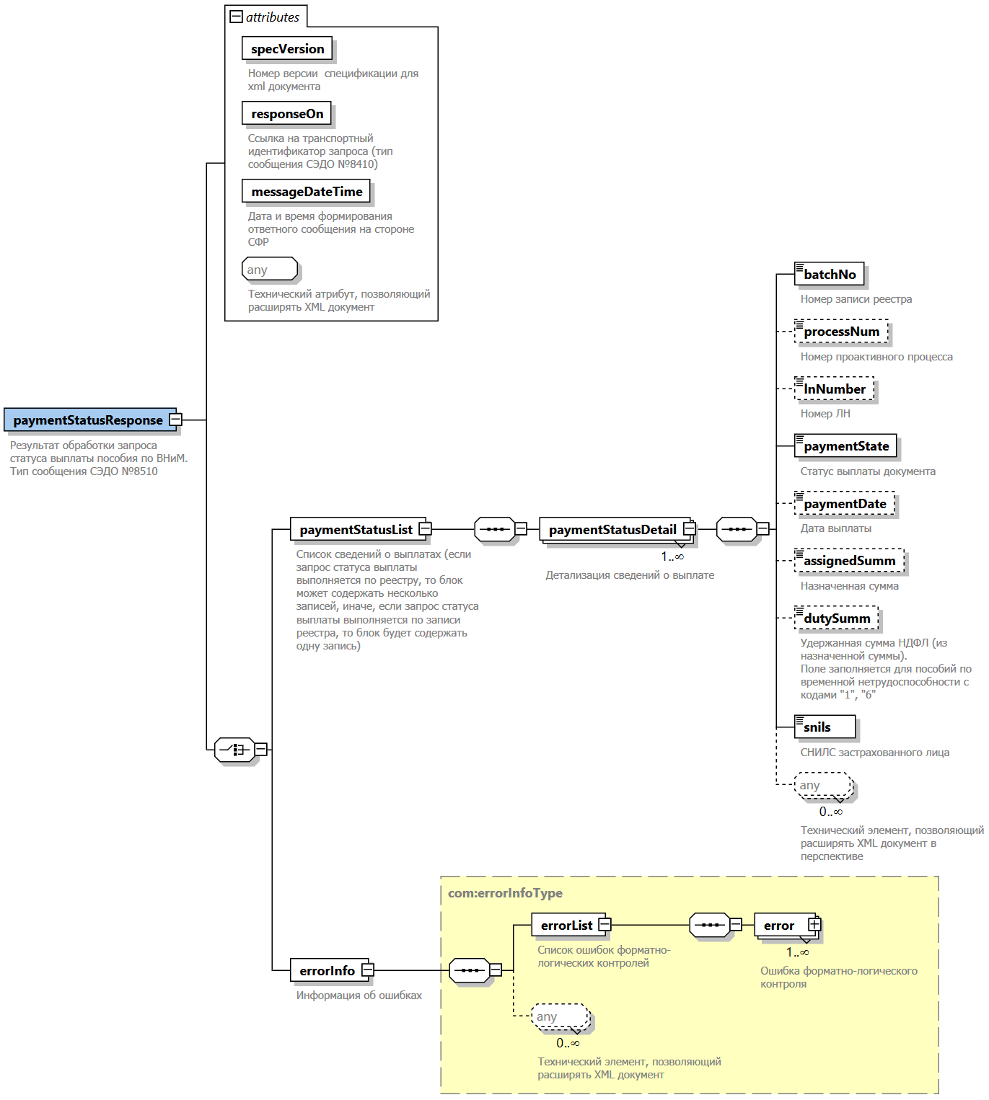
Корневой элемент XML-документа | paymentStatusResponse
Расположение файла xml-схемы | \xsd\v3.0\vnim\paymentStatusRequest\PaymentStatusResponse.xsd
Пространство имен файла xml-схемы | urn:ru:ecp:integration:vnim:paymentStatus:response:v3.0

  - Пример XML-документа
<?xml version="1.0" encoding="UTF-8"?>
<n1:paymentStatusResponse
xmlns:xsi="http://www.w3.org/2001/XMLSchema-instance"
xmlns:n1="urn:ru:ecp:integration:vnim:paymentStatus:response:v3.0"
specVersion="3.0.0"
responseOn="a0930cd4-7626-464f-93c9-64e2b7be0779"
messageDateTime="2025-09-19T09:31:47Z"
xsi:schemaLocation="urn:ru:ecp:integration:vnim:paymentStatus:response:v3.0 PaymentStatusResponse.xsd">
<paymentStatusList>
<paymentStatusDetail>
<batchNo>P_3103275204_2025_09_19_3210445_0:1</batchNo>
<processNum>3210445</processNum>
<paymentState>2</paymentState>
<assignedSumm>20000.00</assignedSumm>
<snils>69338639155</snils>
</paymentStatusDetail>
</paymentStatusList>
</n1:paymentStatusResponse>

- Атрибутивный / элементный состав используемых элементов сообщения
В данном разделе детально приводится атрибутивный состав всех элементов XML-схемы сообщения «Результат обработки запроса статуса выплаты пособия по ВНиМ».
Атрибутивный состав внешних типовых справочников и элементов XML-схемы (находящиеся в других XSD-файлах и пространствах имен) расположен в Томе 2 спецификации сообщений СЭДО модуля назначения пособий по ВНиМ, ССВ.
  - Атрибуты элемента paymentStatusResponse
Диаграмма | 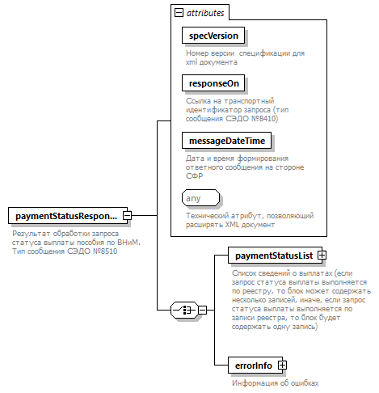
Свойства
  Содержимое | Комплексный тип
Дочерние элементы | paymentStatusList errorInfo
Атрибуты
  Название | Тип | Использование | Значение по умолчанию | Фиксированное значение | Аннотация
  specVersion | specVersionType | required
    Документация
    Номер версии спецификации для xml документа
  responseOn | uuidV1Type | required
    Документация
    Ссылка на транспортный идентификатор запроса (тип сообщения СЭДО №8410)
  messageDateTime | xs:dateTime | required
    Документация
    Дата и время формирования ответного сообщения на стороне СФР
Аннотация
  Документация
  Результат обработки запроса статуса выплаты пособия по ВНиМ.
  Тип сообщения СЭДО №8510
Схема | <xs:element name="paymentStatusResponse">  <xs:annotation>  <xs:documentation>Результат обработки запроса статуса выплаты пособия по ВНиМ.  Тип сообщения СЭДО №8510</xs:documentation>  </xs:annotation>  <xs:complexType>  <xs:choice>  <xs:element name="paymentStatusList">  <xs:annotation>  <xs:documentation>Список сведений о выплатах (если запрос статуса выплаты выполняется по реестру, то блок может содержать несколько записей, иначе, если запрос статуса выплаты выполняется по записи реестра, то блок будет содержать одну запись)</xs:documentation>  </xs:annotation>  <xs:complexType>  <xs:sequence>  <xs:element name="paymentStatusDetail" maxOccurs="unbounded">  <xs:annotation>  <xs:documentation>Детализация сведений о выплате</xs:documentation>  </xs:annotation>  <xs:complexType>  <xs:sequence>  <xs:element name="batchNo">  <xs:annotation>  <xs:documentation>Номер записи реестра</xs:documentation>  </xs:annotation>  <xs:simpleType>  <xs:restriction base="xs:string">  <xs:minLength value="1"/>  <xs:maxLength value="50"/>  </xs:restriction>  </xs:simpleType>  </xs:element>  <xs:element name="processNum" type="com:proactiveProcessNumType" minOccurs="0">  <xs:annotation>  <xs:documentation>Номер проактивного процесса</xs:documentation>  </xs:annotation>  </xs:element>  <xs:element name="lnNumber" type="com:lnCode" minOccurs="0">  <xs:annotation>  <xs:documentation>Номер ЛН</xs:documentation>  </xs:annotation>  </xs:element>  <xs:element name="paymentState">  <xs:annotation>  <xs:documentation>Статус выплаты документа</xs:documentation>  </xs:annotation>  <xs:simpleType>  <xs:restriction base="xs:string">  <xs:enumeration value="1">  <xs:annotation>  <xs:documentation>Получены сведения о необходимости осуществления выплаты</xs:documentation>  </xs:annotation>  </xs:enumeration>  <xs:enumeration value="2">  <xs:annotation>  <xs:documentation>Отправлен на оплату</xs:documentation>  </xs:annotation>  </xs:enumeration>  <xs:enumeration value="3">  <xs:annotation>  <xs:documentation>Выплачен</xs:documentation>  </xs:annotation>  </xs:enumeration>  <xs:enumeration value="4">  <xs:annotation>  <xs:documentation>Оплата не прошла</xs:documentation>  </xs:annotation>  </xs:enumeration>  <xs:enumeration value="5">  <xs:annotation>  <xs:documentation>Направлено извещение о предоставлении дополнительных сведений</xs:documentation>  </xs:annotation>  </xs:enumeration>  </xs:restriction>  </xs:simpleType>  </xs:element>  <xs:element name="paymentDate" type="xs:date" minOccurs="0">  <xs:annotation>  <xs:documentation>Дата выплаты</xs:documentation>  </xs:annotation>  </xs:element>  <xs:element name="assignedSumm" type="com:sumType" minOccurs="0">  <xs:annotation>  <xs:documentation>Назначенная сумма</xs:documentation>  </xs:annotation>  </xs:element>  <xs:element name="dutySumm" type="com:sumType" minOccurs="0">  <xs:annotation>  <xs:documentation>Удержанная сумма НДФЛ (из назначенной суммы).  Поле заполняется для пособий по временной нетрудоспособности с кодами "1", "6"</xs:documentation>  </xs:annotation>  </xs:element>  <xs:element name="snils" type="p:snils">  <xs:annotation>  <xs:documentation>СНИЛС застрахованного лица</xs:documentation>  </xs:annotation>  </xs:element>  <xs:any processContents="skip" minOccurs="0" maxOccurs="unbounded">  <xs:annotation>  <xs:documentation>Технический элемент, позволяющий расширять XML документ в перспективе</xs:documentation>  </xs:annotation>  </xs:any>  </xs:sequence>  </xs:complexType>  </xs:element>  </xs:sequence>  </xs:complexType>  </xs:element>  <xs:element name="errorInfo" type="com:errorInfoType">  <xs:annotation>  <xs:documentation>Информация об ошибках</xs:documentation>  </xs:annotation>  </xs:element>  </xs:choice>  <xs:attribute name="specVersion" type="com:specVersionType" use="required">  <xs:annotation>  <xs:documentation>Номер версии спецификации для xml документа</xs:documentation>  </xs:annotation>  </xs:attribute>  <xs:attribute name="responseOn" type="com:uuidV1Type" use="required">  <xs:annotation>  <xs:documentation>Ссылка на транспортный идентификатор запроса (тип сообщения СЭДО №8410)</xs:documentation>  </xs:annotation>  </xs:attribute>  <xs:attribute name="messageDateTime" type="xs:dateTime" use="required">  <xs:annotation>  <xs:documentation>Дата и время формирования ответного сообщения на стороне СФР</xs:documentation>  </xs:annotation>  </xs:attribute>  <xs:anyAttribute processContents="skip">  <xs:annotation>  <xs:documentation>Технический атрибут, позволяющий расширять XML документ</xs:documentation>  </xs:annotation>  </xs:anyAttribute>  </xs:complexType>  </xs:element>

  - Атрибут paymentStatusResponse/@specVersion
Тип | specVersionType
Свойства
  use | required
Ограничения
  Вид | Значение | Аннотация
  Минимальное число символов | 1
  Максимальное число символов | 20
Аннотация
  Документация
  Номер версии спецификации для xml документа
Схема | <xs:attribute name="specVersion" type="com:specVersionType" use="required">  <xs:annotation>  <xs:documentation>Номер версии спецификации для xml документа</xs:documentation>  </xs:annotation>  </xs:attribute>

  - Атрибут paymentStatusResponse/@responseOn
Тип | uuidV1Type
Свойства
  use | required
Ограничения
  Вид | Значение | Аннотация
  Паттерн строки | ([0-9a-fA-F]{8}-[0-9a-fA-F]{4}-[0-9a-fA-F]{4}-[0-9a-fA-F]{4}-[0-9a-fA-F]{12})
Аннотация
  Документация
  Ссылка на транспортный идентификатор запроса (тип сообщения СЭДО №8410)
Схема | <xs:attribute name="responseOn" type="com:uuidV1Type" use="required">  <xs:annotation>  <xs:documentation>Ссылка на транспортный идентификатор запроса (тип сообщения СЭДО №8410)</xs:documentation>  </xs:annotation>  </xs:attribute>

  - Атрибут paymentStatusResponse/@messageDateTime
Тип | xs:dateTime
Свойства
  use | required
Аннотация
  Документация
  Дата и время формирования ответного сообщения на стороне СФР
Схема | <xs:attribute name="messageDateTime" type="xs:dateTime" use="required">  <xs:annotation>  <xs:documentation>Дата и время формирования ответного сообщения на стороне СФР</xs:documentation>  </xs:annotation>  </xs:attribute>

  - Атрибуты элемента paymentStatusResponse/paymentStatusList
Диаграмма | 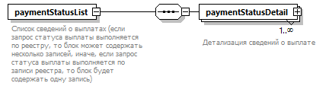
Свойства
  Содержимое | Комплексный тип
Дочерние элементы | paymentStatusDetail
Аннотация
  Документация
  Список сведений о выплатах (если запрос статуса выплаты выполняется по реестру, то блок может содержать несколько записей, иначе, если запрос статуса выплаты выполняется по записи реестра, то блок будет содержать одну запись)
Схема | <xs:element name="paymentStatusList">  <xs:annotation>  <xs:documentation>Список сведений о выплатах (если запрос статуса выплаты выполняется по реестру, то блок может содержать несколько записей, иначе, если запрос статуса выплаты выполняется по записи реестра, то блок будет содержать одну запись)</xs:documentation>  </xs:annotation>  <xs:complexType>  <xs:sequence>  <xs:element name="paymentStatusDetail" maxOccurs="unbounded">  <xs:annotation>  <xs:documentation>Детализация сведений о выплате</xs:documentation>  </xs:annotation>  <xs:complexType>  <xs:sequence>  <xs:element name="batchNo">  <xs:annotation>  <xs:documentation>Номер записи реестра</xs:documentation>  </xs:annotation>  <xs:simpleType>  <xs:restriction base="xs:string">  <xs:minLength value="1"/>  <xs:maxLength value="50"/>  </xs:restriction>  </xs:simpleType>  </xs:element>  <xs:element name="processNum" type="com:proactiveProcessNumType" minOccurs="0">  <xs:annotation>  <xs:documentation>Номер проактивного процесса</xs:documentation>  </xs:annotation>  </xs:element>  <xs:element name="lnNumber" type="com:lnCode" minOccurs="0">  <xs:annotation>  <xs:documentation>Номер ЛН</xs:documentation>  </xs:annotation>  </xs:element>  <xs:element name="paymentState">  <xs:annotation>  <xs:documentation>Статус выплаты документа</xs:documentation>  </xs:annotation>  <xs:simpleType>  <xs:restriction base="xs:string">  <xs:enumeration value="1">  <xs:annotation>  <xs:documentation>Получены сведения о необходимости осуществления выплаты</xs:documentation>  </xs:annotation>  </xs:enumeration>  <xs:enumeration value="2">  <xs:annotation>  <xs:documentation>Отправлен на оплату</xs:documentation>  </xs:annotation>  </xs:enumeration>  <xs:enumeration value="3">  <xs:annotation>  <xs:documentation>Выплачен</xs:documentation>  </xs:annotation>  </xs:enumeration>  <xs:enumeration value="4">  <xs:annotation>  <xs:documentation>Оплата не прошла</xs:documentation>  </xs:annotation>  </xs:enumeration>  <xs:enumeration value="5">  <xs:annotation>  <xs:documentation>Направлено извещение о предоставлении дополнительных сведений</xs:documentation>  </xs:annotation>  </xs:enumeration>  </xs:restriction>  </xs:simpleType>  </xs:element>  <xs:element name="paymentDate" type="xs:date" minOccurs="0">  <xs:annotation>  <xs:documentation>Дата выплаты</xs:documentation>  </xs:annotation>  </xs:element>  <xs:element name="assignedSumm" type="com:sumType" minOccurs="0">  <xs:annotation>  <xs:documentation>Назначенная сумма</xs:documentation>  </xs:annotation>  </xs:element>  <xs:element name="dutySumm" type="com:sumType" minOccurs="0">  <xs:annotation>  <xs:documentation>Удержанная сумма НДФЛ (из назначенной суммы).  Поле заполняется для пособий по временной нетрудоспособности с кодами "1", "6"</xs:documentation>  </xs:annotation>  </xs:element>  <xs:element name="snils" type="p:snils">  <xs:annotation>  <xs:documentation>СНИЛС застрахованного лица</xs:documentation>  </xs:annotation>  </xs:element>  <xs:any processContents="skip" minOccurs="0" maxOccurs="unbounded">  <xs:annotation>  <xs:documentation>Технический элемент, позволяющий расширять XML документ в перспективе</xs:documentation>  </xs:annotation>  </xs:any>  </xs:sequence>  </xs:complexType>  </xs:element>  </xs:sequence>  </xs:complexType>  </xs:element>

  - Атрибуты элемента paymentStatusResponse/paymentStatusList/paymentStatusDetail
Диаграмма | 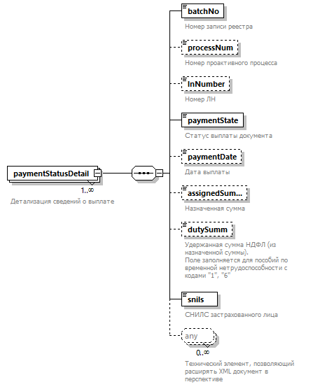
Свойства
  Минимальное число повторений элемента | 1
  Максимальное число повторений элемента | Неограниченное число раз
  Содержимое | Комплексный тип
Дочерние элементы | batchNo processNum lnNumber paymentState paymentDate assignedSumm dutySumm snils
Аннотация
  Документация
  Детализация сведений о выплате
Схема | <xs:element name="paymentStatusDetail" maxOccurs="unbounded">  <xs:annotation>  <xs:documentation>Детализация сведений о выплате</xs:documentation>  </xs:annotation>  <xs:complexType>  <xs:sequence>  <xs:element name="batchNo">  <xs:annotation>  <xs:documentation>Номер записи реестра</xs:documentation>  </xs:annotation>  <xs:simpleType>  <xs:restriction base="xs:string">  <xs:minLength value="1"/>  <xs:maxLength value="50"/>  </xs:restriction>  </xs:simpleType>  </xs:element>  <xs:element name="processNum" type="com:proactiveProcessNumType" minOccurs="0">  <xs:annotation>  <xs:documentation>Номер проактивного процесса</xs:documentation>  </xs:annotation>  </xs:element>  <xs:element name="lnNumber" type="com:lnCode" minOccurs="0">  <xs:annotation>  <xs:documentation>Номер ЛН</xs:documentation>  </xs:annotation>  </xs:element>  <xs:element name="paymentState">  <xs:annotation>  <xs:documentation>Статус выплаты документа</xs:documentation>  </xs:annotation>  <xs:simpleType>  <xs:restriction base="xs:string">  <xs:enumeration value="1">  <xs:annotation>  <xs:documentation>Получены сведения о необходимости осуществления выплаты</xs:documentation>  </xs:annotation>  </xs:enumeration>  <xs:enumeration value="2">  <xs:annotation>  <xs:documentation>Отправлен на оплату</xs:documentation>  </xs:annotation>  </xs:enumeration>  <xs:enumeration value="3">  <xs:annotation>  <xs:documentation>Выплачен</xs:documentation>  </xs:annotation>  </xs:enumeration>  <xs:enumeration value="4">  <xs:annotation>  <xs:documentation>Оплата не прошла</xs:documentation>  </xs:annotation>  </xs:enumeration>  <xs:enumeration value="5">  <xs:annotation>  <xs:documentation>Направлено извещение о предоставлении дополнительных сведений</xs:documentation>  </xs:annotation>  </xs:enumeration>  </xs:restriction>  </xs:simpleType>  </xs:element>  <xs:element name="paymentDate" type="xs:date" minOccurs="0">  <xs:annotation>  <xs:documentation>Дата выплаты</xs:documentation>  </xs:annotation>  </xs:element>  <xs:element name="assignedSumm" type="com:sumType" minOccurs="0">  <xs:annotation>  <xs:documentation>Назначенная сумма</xs:documentation>  </xs:annotation>  </xs:element>  <xs:element name="dutySumm" type="com:sumType" minOccurs="0">  <xs:annotation>  <xs:documentation>Удержанная сумма НДФЛ (из назначенной суммы).  Поле заполняется для пособий по временной нетрудоспособности с кодами "1", "6"</xs:documentation>  </xs:annotation>  </xs:element>  <xs:element name="snils" type="p:snils">  <xs:annotation>  <xs:documentation>СНИЛС застрахованного лица</xs:documentation>  </xs:annotation>  </xs:element>  <xs:any processContents="skip" minOccurs="0" maxOccurs="unbounded">  <xs:annotation>  <xs:documentation>Технический элемент, позволяющий расширять XML документ в перспективе</xs:documentation>  </xs:annotation>  </xs:any>  </xs:sequence>  </xs:complexType>  </xs:element>

  - Атрибуты элемента paymentStatusResponse/paymentStatusList/paymentStatusDetail/batchNo
Диаграмма | 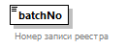
Тип | Ограничение типа xs:string
Свойства
  Содержимое | Простой тип
Ограничения
  Вид | Значение | Аннотация
  Минимальное число символов | 1
  Максимальное число символов | 50
Аннотация
  Документация
  Номер записи реестра
Схема | <xs:element name="batchNo">  <xs:annotation>  <xs:documentation>Номер записи реестра</xs:documentation>  </xs:annotation>  <xs:simpleType>  <xs:restriction base="xs:string">  <xs:minLength value="1"/>  <xs:maxLength value="50"/>  </xs:restriction>  </xs:simpleType>  </xs:element>

  - Атрибуты элемента paymentStatusResponse/paymentStatusList/paymentStatusDetail/processNum
Диаграмма | 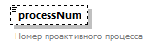
Тип | proactiveProcessNumType
Свойства
  Минимальное число повторений элемента | 0
  Максимальное число повторений элемента | 1
  Содержимое | Простой тип
Ограничения
  Вид | Значение | Аннотация
  Минимальное число символов | 1
  Максимальное число символов | 25
Аннотация
  Документация
  Номер проактивного процесса
Схема | <xs:element name="processNum" type="com:proactiveProcessNumType" minOccurs="0">  <xs:annotation>  <xs:documentation>Номер проактивного процесса</xs:documentation>  </xs:annotation>  </xs:element>

  - Атрибуты элемента paymentStatusResponse/paymentStatusList/paymentStatusDetail/lnNumber
Диаграмма | 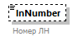
Тип | lnCode
Свойства
  Минимальное число повторений элемента | 0
  Максимальное число повторений элемента | 1
  Содержимое | Простой тип
Ограничения
  Вид | Значение | Аннотация
  Число символов | 12
  Паттерн строки | \d{12}
Аннотация
  Документация
  Номер ЛН
Схема | <xs:element name="lnNumber" type="com:lnCode" minOccurs="0">  <xs:annotation>  <xs:documentation>Номер ЛН</xs:documentation>  </xs:annotation>  </xs:element>

  - Атрибуты элемента paymentStatusResponse/paymentStatusList/paymentStatusDetail/paymentState
Диаграмма | 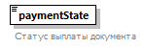
Тип | Ограничение типа xs:string
Свойства
  Содержимое | Простой тип
Ограничения
  Вид | Значение | Аннотация
  Список допустимых значений | 1
    Документация
    Получены сведения о необходимости осуществления выплаты
  Список допустимых значений | 2
    Документация
    Отправлен на оплату
  Список допустимых значений | 3
    Документация
    Выплачен
  Список допустимых значений | 4
    Документация
    Оплата не прошла
  Список допустимых значений | 5
    Документация
    Направлено извещение о предоставлении дополнительных сведений
Аннотация
  Документация
  Статус выплаты документа
Схема | <xs:element name="paymentState">  <xs:annotation>  <xs:documentation>Статус выплаты документа</xs:documentation>  </xs:annotation>  <xs:simpleType>  <xs:restriction base="xs:string">  <xs:enumeration value="1">  <xs:annotation>  <xs:documentation>Получены сведения о необходимости осуществления выплаты</xs:documentation>  </xs:annotation>  </xs:enumeration>  <xs:enumeration value="2">  <xs:annotation>  <xs:documentation>Отправлен на оплату</xs:documentation>  </xs:annotation>  </xs:enumeration>  <xs:enumeration value="3">  <xs:annotation>  <xs:documentation>Выплачен</xs:documentation>  </xs:annotation>  </xs:enumeration>  <xs:enumeration value="4">  <xs:annotation>  <xs:documentation>Оплата не прошла</xs:documentation>  </xs:annotation>  </xs:enumeration>  <xs:enumeration value="5">  <xs:annotation>  <xs:documentation>Направлено извещение о предоставлении дополнительных сведений</xs:documentation>  </xs:annotation>  </xs:enumeration>  </xs:restriction>  </xs:simpleType>  </xs:element>

  - Атрибуты элемента paymentStatusResponse/paymentStatusList/paymentStatusDetail/paymentDate
Диаграмма | 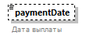
Тип | xs:date
Свойства
  Минимальное число повторений элемента | 0
  Максимальное число повторений элемента | 1
  Содержимое | Простой тип
Аннотация
  Документация
  Дата выплаты
Схема | <xs:element name="paymentDate" type="xs:date" minOccurs="0">  <xs:annotation>  <xs:documentation>Дата выплаты</xs:documentation>  </xs:annotation>  </xs:element>

  - Атрибуты элемента paymentStatusResponse/paymentStatusList/paymentStatusDetail/assignedSumm
Диаграмма | 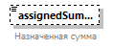
Тип | sumType
Свойства
  Минимальное число повторений элемента | 0
  Максимальное число повторений элемента | 1
  Содержимое | Простой тип
Ограничения
  Вид | Значение | Аннотация
  Количество допустимых цифр | 11
  Максимальное число знаков после десятичной запятой | 2
  Паттерн строки | \d{1,9}([\.]\d{1,2})?
Аннотация
  Документация
  Назначенная сумма
Схема | <xs:element name="assignedSumm" type="com:sumType" minOccurs="0">  <xs:annotation>  <xs:documentation>Назначенная сумма</xs:documentation>  </xs:annotation>  </xs:element>

  - Атрибуты элемента paymentStatusResponse/paymentStatusList/paymentStatusDetail/dutySumm
Диаграмма | 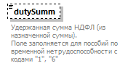
Тип | sumType
Свойства
  Минимальное число повторений элемента | 0
  Максимальное число повторений элемента | 1
  Содержимое | Простой тип
Ограничения
  Вид | Значение | Аннотация
  Количество допустимых цифр | 11
  Максимальное число знаков после десятичной запятой | 2
  Паттерн строки | \d{1,9}([\.]\d{1,2})?
Аннотация
  Документация
  Удержанная сумма НДФЛ (из назначенной суммы).
  Поле заполняется для пособий по временной нетрудоспособности с кодами "1", "6"
Схема | <xs:element name="dutySumm" type="com:sumType" minOccurs="0">  <xs:annotation>  <xs:documentation>Удержанная сумма НДФЛ (из назначенной суммы).  Поле заполняется для пособий по временной нетрудоспособности с кодами "1", "6"</xs:documentation>  </xs:annotation>  </xs:element>

  - Атрибуты элемента paymentStatusResponse/paymentStatusList/paymentStatusDetail/snils
Диаграмма | 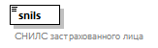
Тип | snils
Свойства
  Содержимое | Простой тип
Ограничения
  Вид | Значение | Аннотация
  Число символов | 11
  Паттерн строки | \d{11}
Аннотация
  Документация
  СНИЛС застрахованного лица
Схема | <xs:element name="snils" type="p:snils">  <xs:annotation>  <xs:documentation>СНИЛС застрахованного лица</xs:documentation>  </xs:annotation>  </xs:element>

  - Атрибуты элемента paymentStatusResponse/errorInfo
Диаграмма | 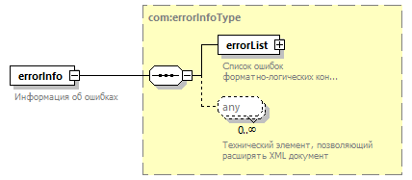
Тип | errorInfoType
Свойства
  Содержимое | Комплексный тип
Дочерние элементы | errorList
Аннотация
  Документация
  Информация об ошибках
Схема | <xs:element name="errorInfo" type="com:errorInfoType">  <xs:annotation>  <xs:documentation>Информация об ошибках</xs:documentation>  </xs:annotation>  </xs:element>

